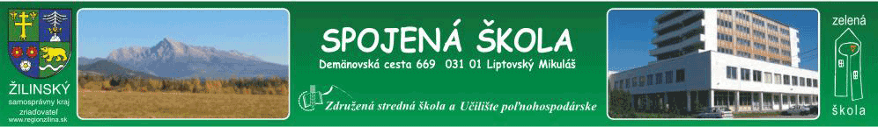

Trieda | Celkový  počet | Z toho  dievčat | Trieda | Celkový  počet | Z toho  dievčat
1.A | 17 | 14 | 1.A | 14 | 9
1.ŽP | 12 | 9 | 1.ŽP | 12 | 3
1.ME | 18 | ––– | 1.ME | 22 | ––
1.ŠP | 28 | 22 | 1.ŠP | 23 | 13
1.AM | 18 | ––– | 1.AM | 21 | ––
1.PV | 26 | 5 | 1.PV | 25 | 7
S P O L U | 119 | 49 !! | S P O L U | 117 | 32
R O Z D I E L | +2 /+1,7%/ | +17 /+53% | ––––– | ––––– | ––––-

